ĐÁP ÁN

Câu 5:
Câu 6:

b.

a.

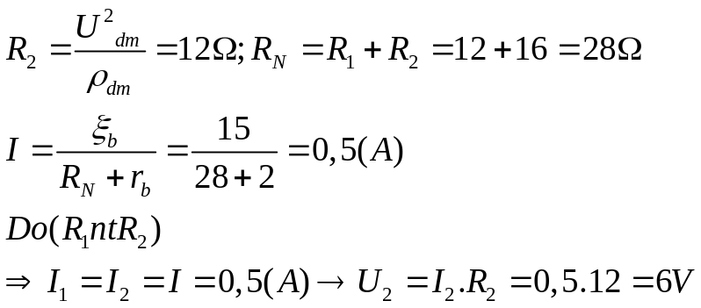
Câu 7:

U₂ = U_{đm} => Đèn sáng bình thường

b/ H = 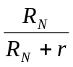 = 93,3%

Câu 8:
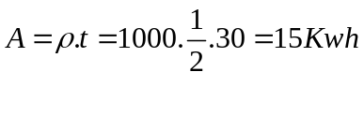 tiền phải trả là 15.2000 = 30 000 đồng

